Отчёт по лабораторной работе

Лабораторная №1

Дерябина Мария Сергеевна

Содержание

# Цель работы

Вспомнить использование Git и Markdown, научиться конвертировать файлы из Markdown в Docx и Pdf.

# Задание

* Написать отчет по лабораторной работе и презентацию в Markdown.
* Конвертировать файлы из md в docx и pdf с использованием Pandoc.
* Создать репозиторий на GitHub и загрузить в него файлы лабораторной работы.

# Выполнение лабораторной работы

1. Склонировала шаблоны отчета лабораторной работы и презентации(рис. 1)

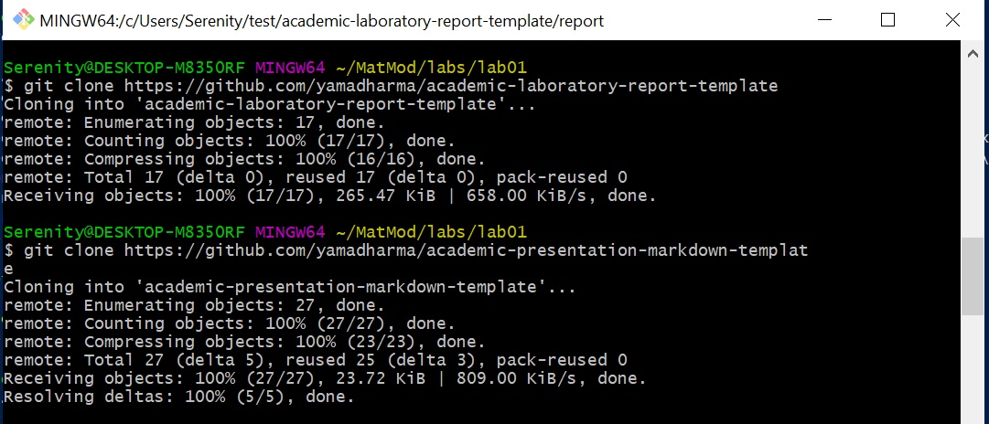

Figure 1: Клонирование

1. Установила программу pandoc для конвертации файлов из md в pdf и docx(рис. 2).

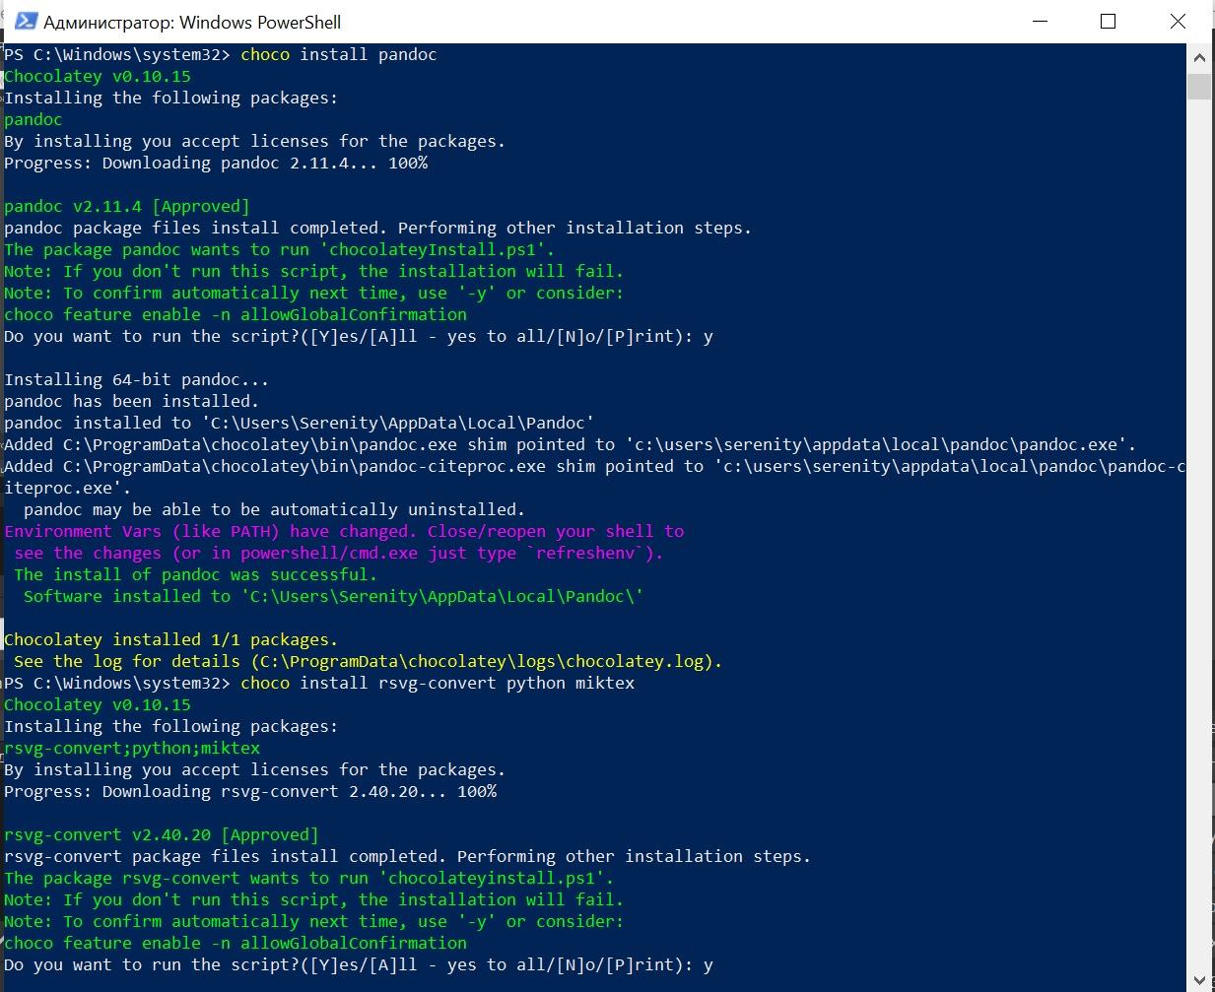

Figure 2: Установка Pandoc

1. Создала репозиторий для лабораторных работ на GitHub(рис. 3).

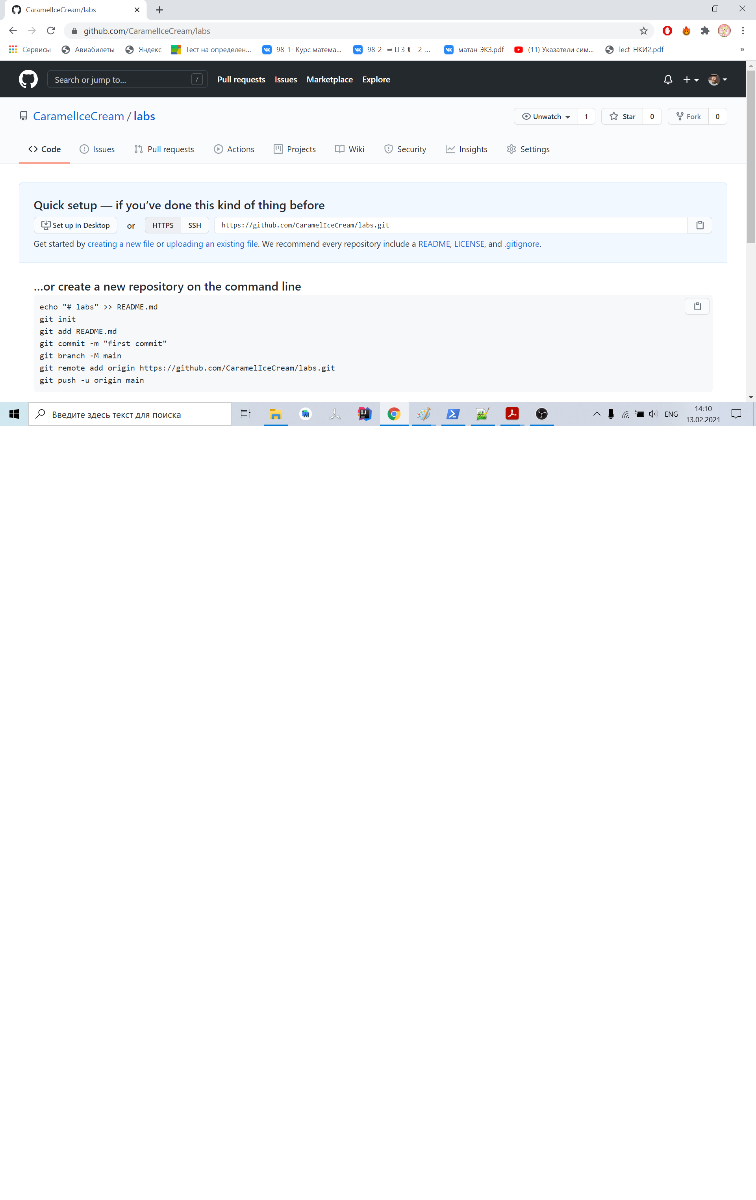

Figure 3: Репозиторий

1. Сделала отчет и презентацию по лабораторной работе в формате Markdown.
2. Сконвертировала файлы из md в docx и pdf.
3. Загрузила файлы лабораторной работы в репозиторий.

# Вывод

Я вспомнила использование git и markdown, научилась конвертировать файлы в другие форматы с помощью программы pandoc, научилась работать с Github.